商品期货套利机会跟踪
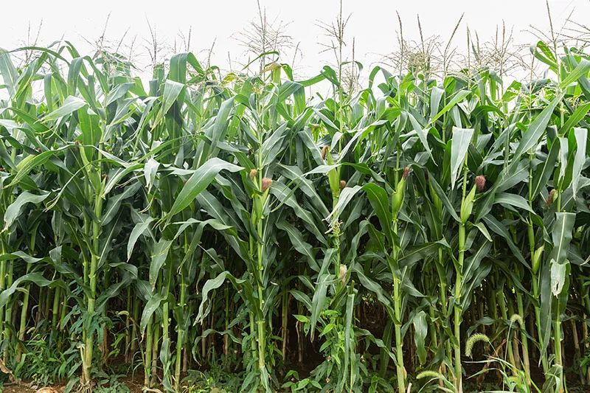
玉米跨期套利：
玉米这个时间段主要焦点集中点抛储的时间和抛储价上。近期玉米价格仍然比较坚挺，价差走势相对稳定，震荡区间在5个点左右，玉米的基本面仍坚持看多远月，但价格高点也不会太高2000点以上的价格尽量不再参与，91月价差短期反弹到-20附近可以尝试进场卖开，中长线要等下时间和价差，价差到0点附近可尝试中长期布局。

白糖跨期套利：
白糖91月的价差震荡加大，短期思路仍以卖开为主，长期看多远月合约思路不变，价差平水附近可尝试中长期进场。

棉花跨期套利：
棉花走势偏弱，价差盘中再次回到-500以上位置，抛储100万吨也给近期棉花行情增加了一些不确定性，面对眼下仓单巨量，未来需求供给逐步改善的情况，远月升水应该是大概率事件，所以91月价差的策略就是卖9买1，盘中-500位置可尝试进场，-500以上可考虑适量加仓，但眼前的贸易战是最大的不确定性，所以参与尽量清仓。

免责声明：本研究报告由金鹏经济研究所提供，其中观点仅代表分析师个人观点，出现的价位及操作建议仅体现分析师个人分析思路，分析师力求报告内容所述信息的可靠、准确及完整，但不保证报告所述信息及结论的准确性。本报告所提出的观点、结论和建议仅供投资者参考，不能当然作为投资研究决策的依据，也不能成为本公司承担明示或暗示的道义或法律责任的依据。

